অধ্যায় ৬
বেল সার্কিট
কলিং বেল · দুই স্থান থেকে নিয়ন্ত্রণ · সিরিজ বেল · ইমার্জেন্সি অ্যালার্ম

এই অধ্যায় শেষে শিক্ষার্থী যা পারবে
▸ বৈদ্যুতিক ঘণ্টার গঠন ও কার্যপ্রণালি ব্যাখ্যা করতে সক্ষম হবে।
▸ ট্রেম্বলিং বেল, সিঙ্গেল স্ট্রোক বেল, বাজার ও চাইমের পার্থক্য বলতে সক্ষম হবে।
▸ পুশ সুইচ দিয়ে একটি সাধারণ কলিং বেল সংযোগ করতে সক্ষম হবে।
▸ দুই বা তার বেশি স্থান থেকে একটি বেল নিয়ন্ত্রণ করতে সক্ষম হবে।
▸ সুইচ, বাতি ও বেল সিরিজে সংযোগ করে সিরিজ সংযোগের বৈশিষ্ট্য যাচাই করতে সক্ষম হবে।
▸ ইমার্জেন্সি অ্যালার্ম সার্কিট তৈরি করতে সক্ষম হবে।
▸ ইন্ডিকেটর বাতিসহ কলিং সিস্টেম তৈরি ও ব্যাখ্যা করতে সক্ষম হবে।

আগের অধ্যায়ে বাতি ও সকেটের মৌলিক সংযোগ শেখা হয়েছে। বেল সার্কিটেও সেই একই নীতি কাজ করে, তবে এখানে লোড হলো বৈদ্যুতিক ঘণ্টা আর নিয়ন্ত্রণ যন্ত্র হলো পুশ সুইচ — যা চাপলে সংযোগ দেয়, ছাড়লেই বিচ্ছিন্ন হয়ে যায়।
বেল সার্কিট শেখা কেবল কলিং বেলের জন্য নয়। প্যারালাল ও সিরিজ সংযোগের পার্থক্য, একাধিক স্থান থেকে একটি লোড নিয়ন্ত্রণ, আর ইন্ডিকেটরের ব্যবহার — এই তিনটি ধারণা পরবর্তীতে টু-ওয়ে সুইচ, কলিং সিস্টেম ও ফায়ার অ্যালার্মের ওয়্যারিংয়ে সরাসরি কাজে লাগে।

৬.১ বৈদ্যুতিক ঘণ্টার গঠন ও কার্যপ্রণালি
📘 সংজ্ঞা — বৈদ্যুতিক ঘণ্টা
যে যন্ত্র বৈদ্যুতিক শক্তিকে চুম্বকত্বে রূপান্তর করে হ্যামারের আঘাতে শব্দ সৃষ্টি করে, তাকে বৈদ্যুতিক ঘণ্টা বা ইলেকট্রিক বেল বলে।

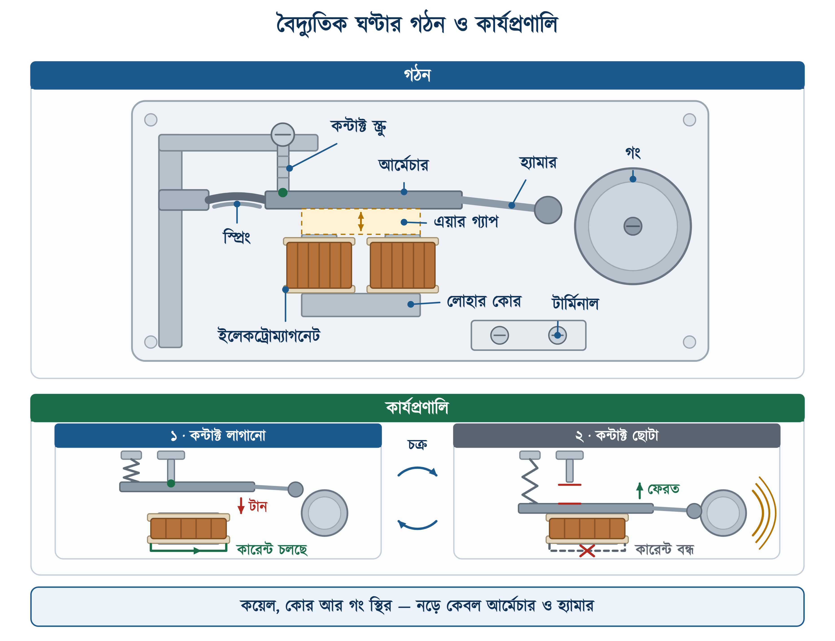
চিত্র ৬.১: বৈদ্যুতিক ঘণ্টার গঠন ও কার্যপ্রণালি
সারণি ৬.১: বৈদ্যুতিক ঘণ্টার প্রধান অংশ ও তাদের কাজ
অংশ | কাজ
ইলেকট্রোম্যাগনেট | কারেন্ট পেলে চুম্বকে পরিণত হয়ে আর্মেচারকে টানে
আর্মেচার | নরম লোহার পাত — চুম্বকের টানে সরে আসে
হ্যামার | আর্মেচারের প্রান্তে লাগানো, গংয়ে আঘাত করে
গং | ধাতব বাটি — আঘাত পেয়ে শব্দ সৃষ্টি করে
কন্টাক্ট স্ক্রু | বর্তনী ভাঙা-জোড়ার কাজ করে, ফলে আঘাত পুনরাবৃত্ত হয়
স্প্রিং | আর্মেচারকে আগের জায়গায় ফিরিয়ে আনে

❖ মনে রাখুন
পুশ সুইচ চাপা অবস্থায় বর্তনী সেকেন্ডে বহুবার ভাঙে ও জোড়া লাগে, তাই হ্যামার বারবার গংয়ে আঘাত করে এবং একটানা শব্দ শোনা যায়। এই কারণেই একে ট্রেম্বলিং বেল বলা হয়।

৬.১.১ বেলের সরবরাহ ভোল্টেজ ও ব্যবহারক্ষেত্র
বাজারে সাধারণত দুই ধরনের বেল পাওয়া যায় — সরাসরি ২৩০ V সরবরাহে চলে এমন বেল, আর ট্রান্সফরমারের মাধ্যমে ৬ থেকে ১২ V-এ চলে এমন লো-ভোল্টেজ বেল। স্কুল, হাসপাতাল ও শিশুদের নাগালের মধ্যে থাকা জায়গায় লো-ভোল্টেজ বেলই নিরাপদ, কারণ সেখানে পুশ সুইচে হাত পড়লেও শকের ঝুঁকি থাকে না।
• বাসাবাড়ির সদর দরজা — সাধারণ কলিং বেল বা চাইম;
• অফিস ও দোকান — কর্মী ডাকার জন্য বাজার;
• হাসপাতাল ও হোটেল — ইন্ডিকেটরসহ কলিং সিস্টেম;
• কারখানা ও শিক্ষাপ্রতিষ্ঠান — সময় ঘোষণার ঘণ্টা;
• অগ্নিনির্বাপণ ব্যবস্থা — ফায়ার অ্যালার্ম বেল (অধ্যায় ১-এ প্রতীক দ্রষ্টব্য)।

৬.১.২ বেল ও বাজারের প্রকারভেদ
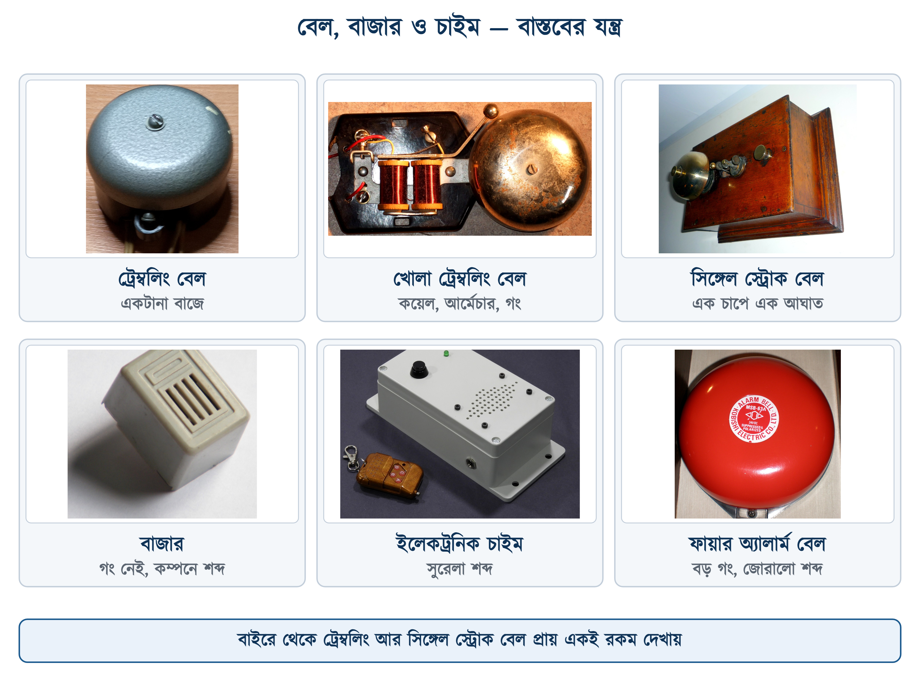
চিত্র ৬.২: বেল, বাজার ও চাইম — বাস্তবের যন্ত্র
• ট্রেম্বলিং বেল — কন্টাক্ট বারবার ভাঙে; সুইচ চেপে রাখলে একটানা বাজে;
• সিঙ্গেল স্ট্রোক বেল — কন্টাক্ট ভাঙে না; একবার চাপে একবারই শব্দ হয়;
• বাজার (Buzzer) — গং থাকে না, আর্মেচারের কম্পনেই ভোঁ ভোঁ শব্দ হয়;
• ইলেকট্রনিক চাইম — ইলেকট্রনিক সার্কিটে সুরেলা শব্দ তৈরি করে;
• ফায়ার অ্যালার্ম বেল — বড় গং, একটানা জোরালো শব্দ; অগ্নিসংকেতে বসে।
বাইরে থেকে দেখে ট্রেম্বলিং ও সিঙ্গেল স্ট্রোক বেল আলাদা করা যায় না — উভয়েরই গোল ধাতব গং ও একই রকম ঢাকনা। পার্থক্যটি ভেতরে: ট্রেম্বলিং বেলে কন্টাক্ট স্ক্রু থাকে, সিঙ্গেল স্ট্রোক বেলে থাকে না। কেনার সময় গায়ের লেখা বা ক্যাটালগ দেখে নিতে হয়।

৬.২ বেল সার্কিট ৬ — সাধারণ কলিং বেল
সবচেয়ে সহজ বেল সার্কিট। একটি পুশ সুইচ ফেজ তারে বসানো হয়; সুইচ চাপলে বর্তনী সম্পূর্ণ হয়ে বেল বাজে এবং সুইচ ছেড়ে দিলে সঙ্গে সঙ্গে থেমে যায়।

৬.২.১ প্রয়োজনীয় মালামাল
• বৈদ্যুতিক বেল — ১টি
• পুশ সুইচ — ১টি
• ২-পিন প্লাগ — ১টি
• সংযোগের তার — প্রয়োজনমতো

৬.২.২ সংযোগ পদ্ধতি
১. সরবরাহের ফেজ (বাদামি) তারটি পুশ সুইচের এক টার্মিনালে লাগাতে হবে;
২. সুইচের অপর টার্মিনাল থেকে তার নিয়ে বেলের এক টার্মিনালে যুক্ত করতে হবে;
৩. নিউট্রাল (নীল) তারটি সরাসরি বেলের অপর টার্মিনালে লাগাতে হবে;
৪. সব সংযোগ শক্ত করে এঁটে সুইচ চেপে পরীক্ষা করতে হবে।
⚠ নিরাপত্তা সতর্কতা
পুশ সুইচ অবশ্যই ফেজ তারে বসাতে হবে। নিউট্রালে বসালে সুইচ না চাপা অবস্থাতেও বেলের টার্মিনালে ফেজ থেকে যাবে।

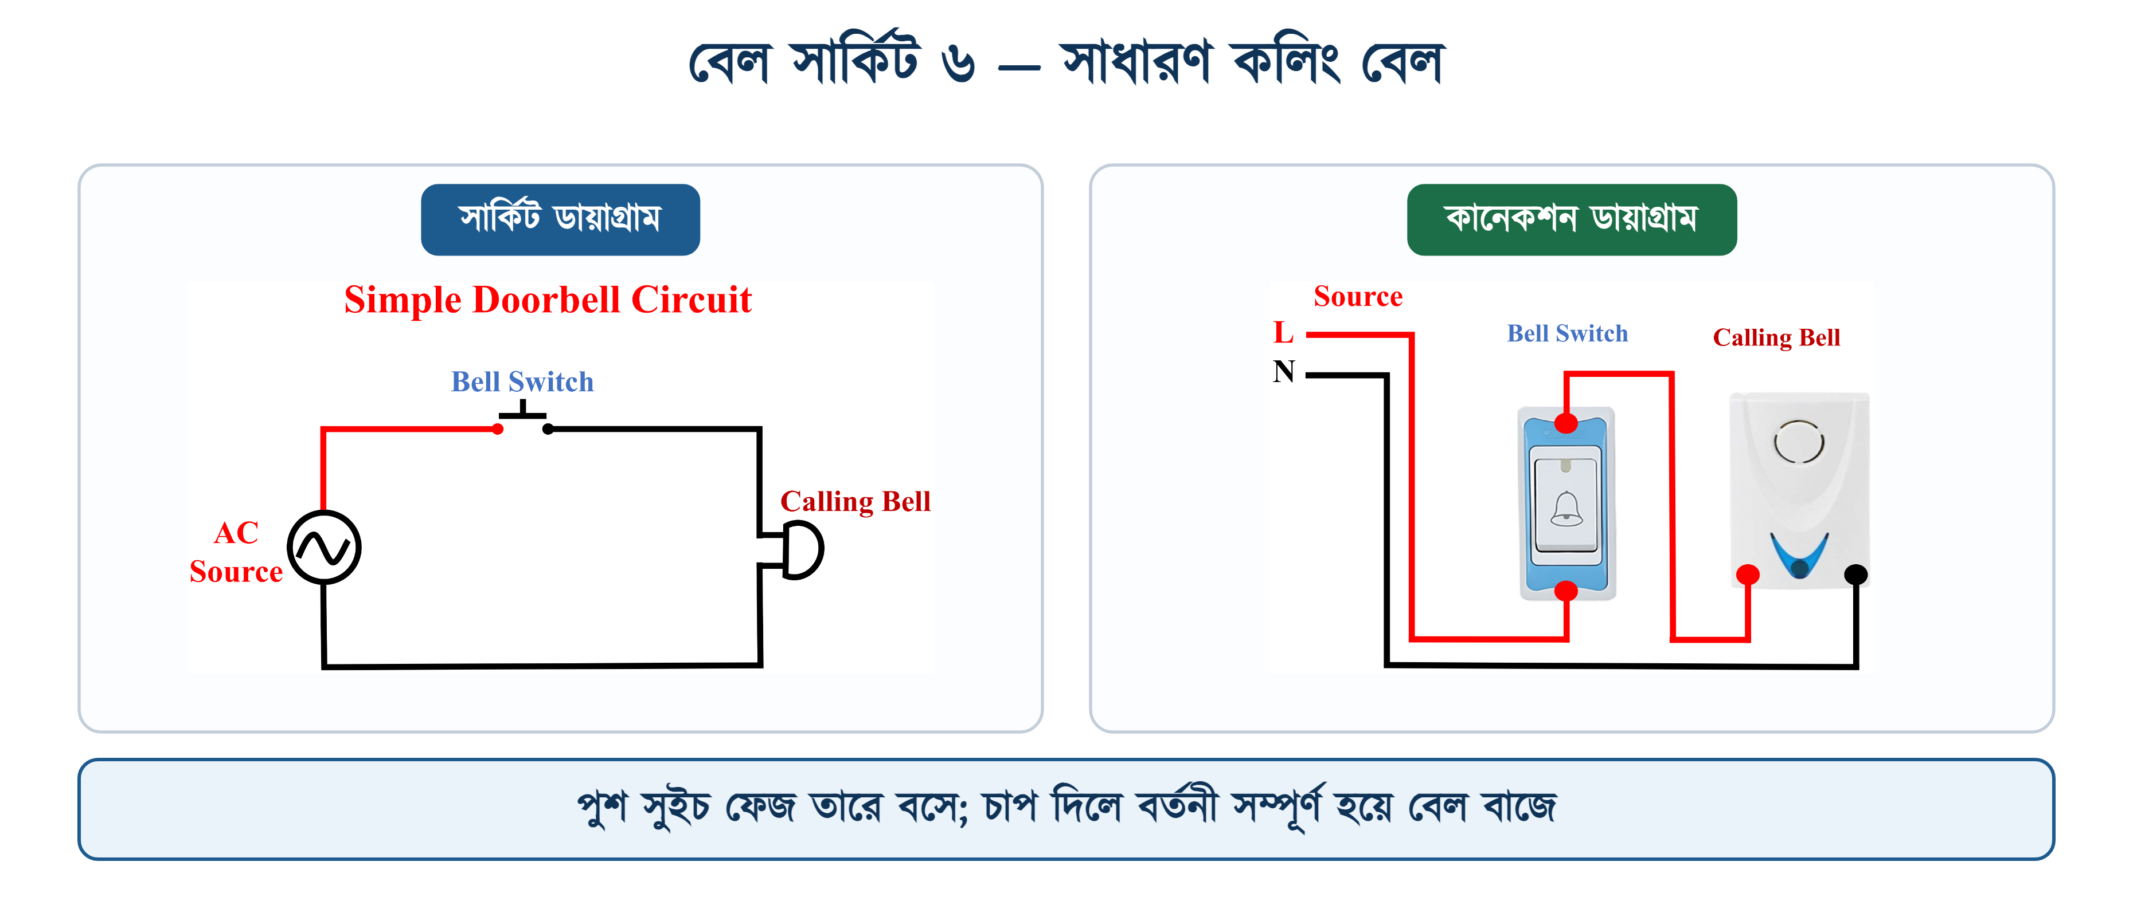
চিত্র ৬.৩: সাধারণ কলিং বেল

৬.৩ বেল সার্কিট ৭ — দুই স্থান থেকে একটি বেল
একটি বাড়ির সদর দরজা ও পেছনের দরজা — দুই জায়গা থেকেই একই বেল বাজানোর প্রয়োজন হয়। এ জন্য দুটি পুশ সুইচ পরস্পর প্যারালালে সংযোগ করতে হয়।

৬.৩.১ প্রয়োজনীয় মালামাল
• বৈদ্যুতিক বেল — ১টি
• পুশ সুইচ — ২টি
• সংযোগের তার — প্রয়োজনমতো

৬.৩.২ সংযোগ পদ্ধতি
১. ফেজ তারটি প্রথম ও দ্বিতীয় — উভয় সুইচের এক টার্মিনালে একসঙ্গে লাগাতে হবে;
২. দুই সুইচের অপর টার্মিনাল দুটি একসঙ্গে জুড়ে বেলের এক টার্মিনালে নিতে হবে;
৩. নিউট্রাল তারটি সরাসরি বেলের অপর টার্মিনালে লাগাতে হবে;
৪. দুটি সুইচ আলাদাভাবে চেপে দুই ক্ষেত্রেই বেল বাজছে কি না দেখতে হবে।
⚠ নিরাপত্তা সতর্কতা
সুইচ দুটি ভুল করে সিরিজে লাগালে দুটি একসঙ্গে না চাপলে বেল বাজবে না — প্যারালাল সংযোগই এখানে সঠিক।

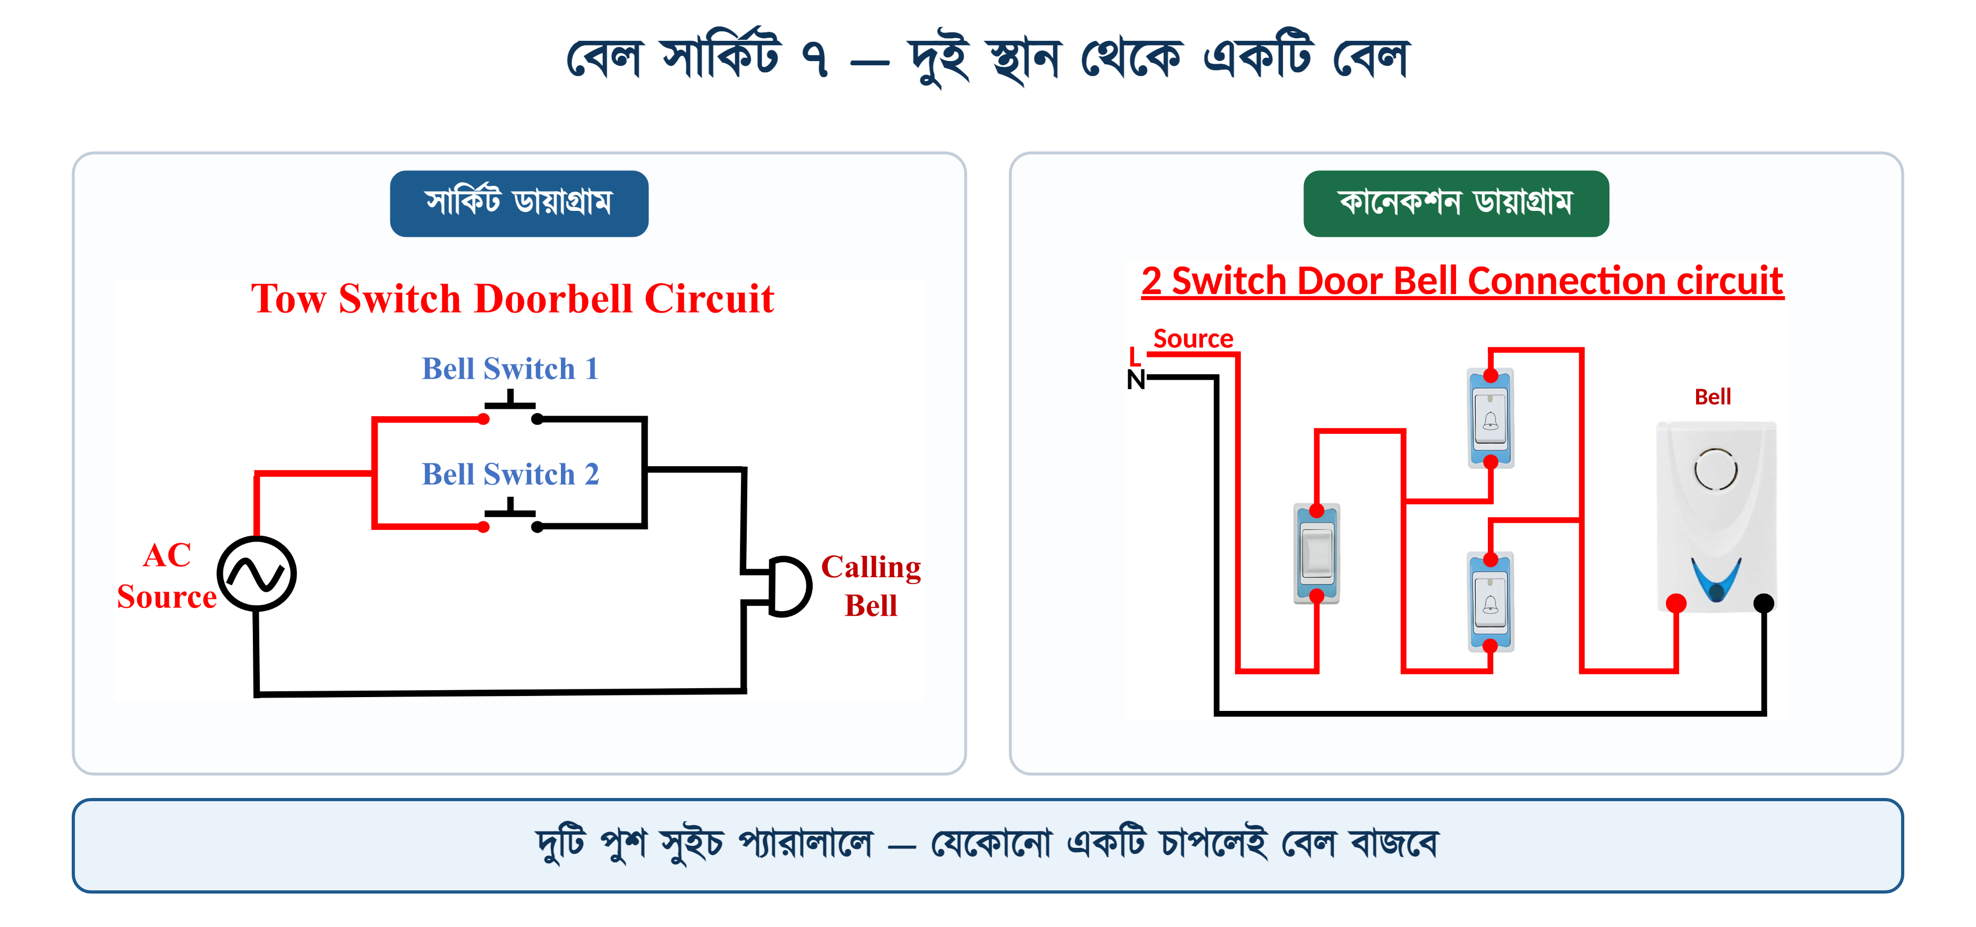
চিত্র ৬.৪: দুই স্থান থেকে একটি বেল

৬.৪ বেল সার্কিট ৮ — সিরিজ বেল সার্কিট
পুশ সুইচ, একটি বাতি ও একটি বেল — তিনটিকে একই সিরিজ বর্তনীতে সংযোগ করা হয়। সুইচ চাপলে একই পথে কারেন্ট প্রবাহিত হয়ে বাতি জ্বলে ও বেল বাজে একসঙ্গে।

৬.৪.১ প্রয়োজনীয় মালামাল
• বৈদ্যুতিক বেল — ১টি
• বাতি ও হোল্ডার — ১টি
• পুশ সুইচ — ১টি
• সংযোগের তার — প্রয়োজনমতো

৬.৪.২ সংযোগ পদ্ধতি
১. ফেজ তারটি পুশ সুইচের এক টার্মিনালে লাগাতে হবে;
২. সুইচের অপর টার্মিনাল থেকে তার নিয়ে বাতির এক টার্মিনালে যুক্ত করতে হবে;
৩. বাতির অপর টার্মিনাল থেকে তার নিয়ে বেলের এক টার্মিনালে যুক্ত করতে হবে;
৪. বেলের অবশিষ্ট টার্মিনালে নিউট্রাল তার লাগাতে হবে;
৫. সুইচ চেপে বাতি ও বেল একসঙ্গে চালু হচ্ছে কি না লক্ষ করতে হবে।
⚠ নিরাপত্তা সতর্কতা
সিরিজ সংযোগে বাতি বা বেল যেকোনো একটির তার ছিঁড়লে বা কোনোটি নষ্ট হলে পুরো বর্তনীই বন্ধ হয়ে যাবে — দুটিই কাজ করা বন্ধ করবে।

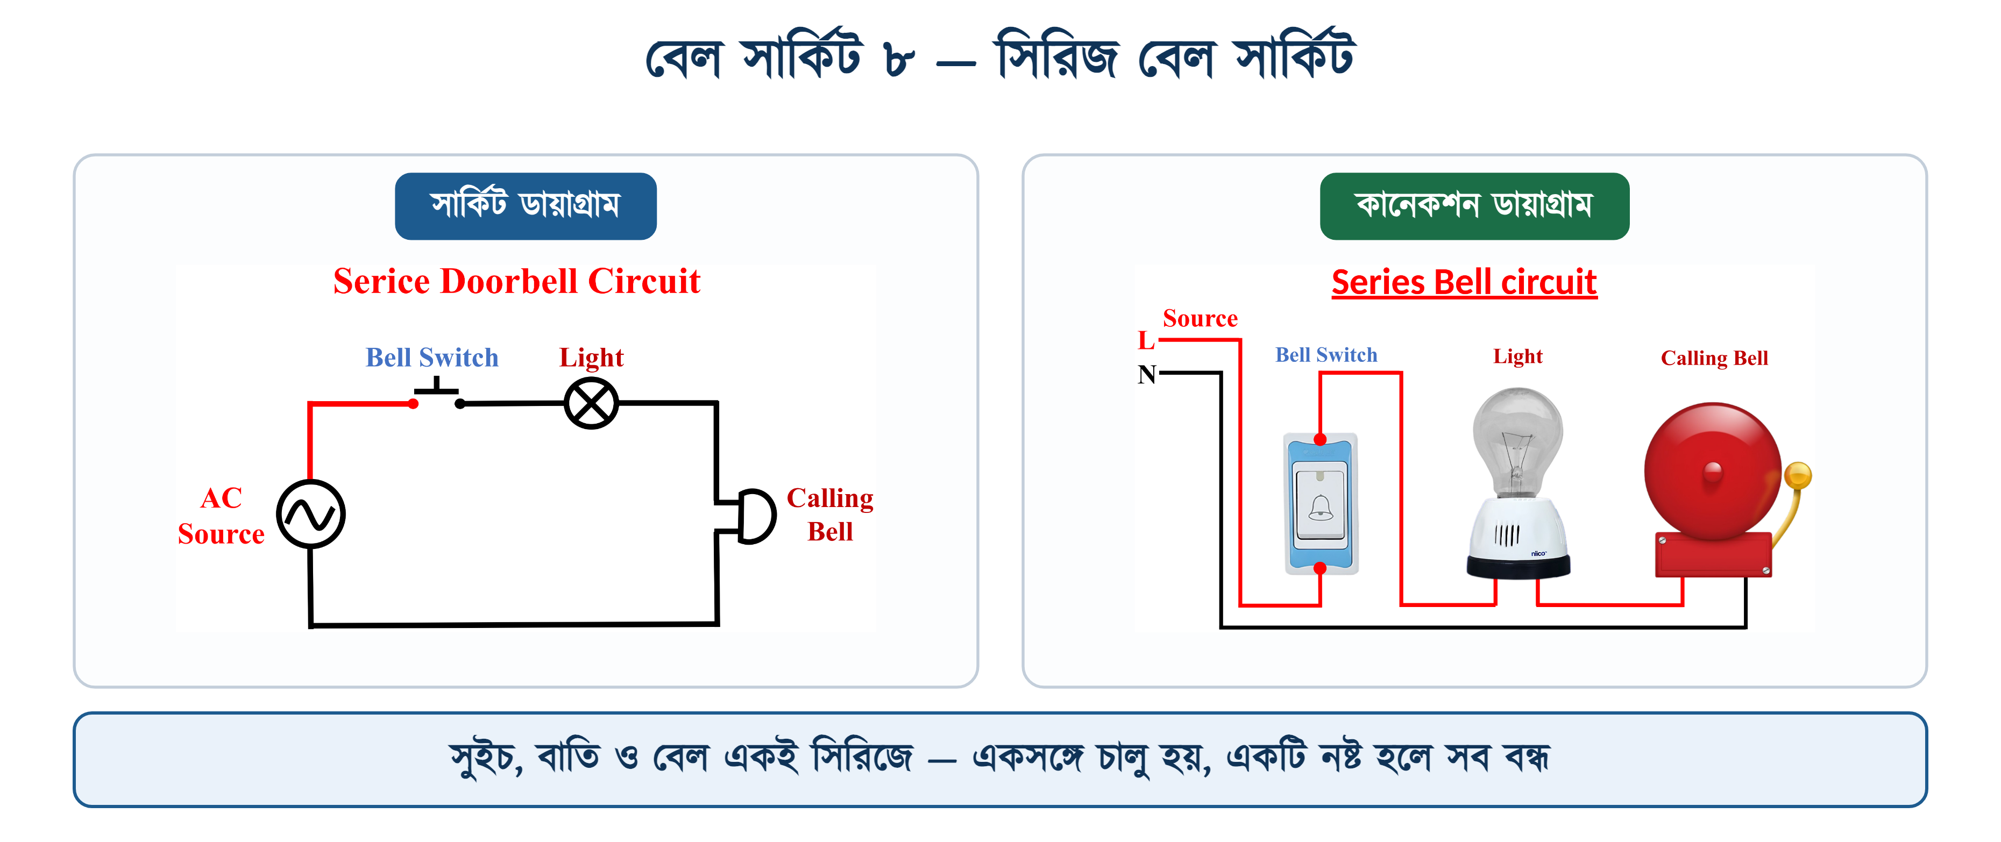
চিত্র ৬.৫: সিরিজ বেল সার্কিট

৬.৫ বেল সার্কিট ৯ — ইমার্জেন্সি অ্যালার্ম
জরুরি অবস্থায় ভবনের যেকোনো প্রান্ত থেকে অ্যালার্ম বাজানো যাওয়া চাই, আর সেই অ্যালার্ম ভবনের সব প্রান্তে শোনাও যাওয়া চাই। তাই দুই বা ততোধিক ইমার্জেন্সি পুশ সুইচ প্যারালালে সংযোগ করা হয় (যেকোনো একটি চাপলেই চলবে), আর দুই বা ততোধিক বেলও প্যারালালে সংযোগ করা হয় (সবগুলো একসঙ্গে বাজবে)। কোলাহলপূর্ণ পরিবেশে কোনো একটি বেলের জায়গায় একই প্যারালাল বিন্যাসে একটি সংকেত বাতিও যুক্ত করা যায়, যাতে শব্দের পাশাপাশি আলোও সতর্ক করে।

৬.৫.১ প্রয়োজনীয় মালামাল
• বৈদ্যুতিক বেল — ২টি
• ইমার্জেন্সি পুশ সুইচ — ২টি
• সংযোগের তার — প্রয়োজনমতো

৬.৫.২ সংযোগ পদ্ধতি
১. ফেজ তারটি দুই ভাগে ভাগ করে উভয় ইমার্জেন্সি পুশ সুইচের এক টার্মিনালে লাগাতে হবে — সুইচ দুটি প্যারালালে থাকবে;
২. দুই সুইচের অপর টার্মিনাল একসঙ্গে জুড়ে একটি কমন তার তৈরি করতে হবে;
৩. কমন তার থেকে দুটি তার নিতে হবে — একটি প্রথম বেলে, অন্যটি দ্বিতীয় বেলে — বেল দুটিও প্যারালালে থাকবে;
৪. দুটি বেলের অবশিষ্ট টার্মিনাল একসঙ্গে জুড়ে নিউট্রালে যুক্ত করতে হবে;
৫. যেকোনো একটি সুইচ চেপে দেখতে হবে দুটি বেলই একসঙ্গে বাজছে কি না।
⚠ নিরাপত্তা সতর্কতা
সুইচ দুটি ও বেল দুটি — উভয় জোড়াই প্যারালালে থাকবে। সুইচ সিরিজে থাকলে দুটি একসঙ্গে চাপা লাগত, যা জরুরি মুহূর্তে বাস্তবসম্মত নয়; বেল সিরিজে থাকলে একটি নষ্ট হলে বা তার ছিঁড়লে অন্যটিও বন্ধ হয়ে যাবে — সেটিও বিপজ্জনক।

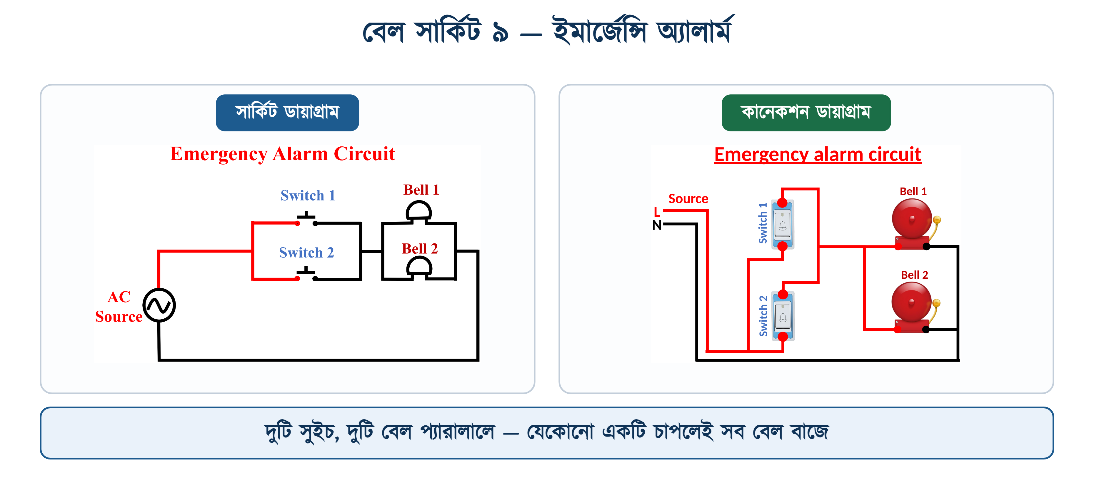
চিত্র ৬.৬: ইমার্জেন্সি অ্যালার্ম

৬.৬ ইন্ডিকেটর বাতিসহ কলিং সিস্টেম
হাসপাতাল, হোটেল বা বড় অফিসে একাধিক কক্ষ থেকে একই বেল বাজানো হয়। তখন কেবল শব্দে বোঝা যায় না কোন কক্ষ থেকে ডাকা হয়েছে। এ সমস্যার সমাধান হলো প্রতিটি কক্ষের সুইচের সঙ্গে সিরিজে একটি করে ইন্ডিকেটর বাতি বসানো।
১. প্রতিটি কক্ষে একটি পুশ সুইচ ও তার সঙ্গে সিরিজে একটি ইন্ডিকেটর বাতি বসাতে হবে;
২. প্রতিটি সুইচ-বাতি শাখার এক প্রান্ত ফেজে যুক্ত করতে হবে — শাখাগুলো নিজেদের মধ্যে প্যারালালে থাকবে;
৩. তিনটি শাখার অপর প্রান্ত একসঙ্গে জুড়ে একটি কমন তার তৈরি করতে হবে;
৪. কমন তারটি বেলের এক টার্মিনালে যুক্ত করতে হবে, বেলের অপর টার্মিনাল নিউট্রালে লাগাতে হবে;
৫. যেকোনো কক্ষের সুইচ চাপলে সেই শাখা দিয়ে কারেন্ট বেল হয়ে নিউট্রালে ফেরে — বেল বাজে এবং সেই কক্ষের বাতিও জ্বলে;
৬. কোন বাতি জ্বলেছে দেখেই বোঝা যাবে কোন কক্ষ থেকে ডাকা হয়েছে।
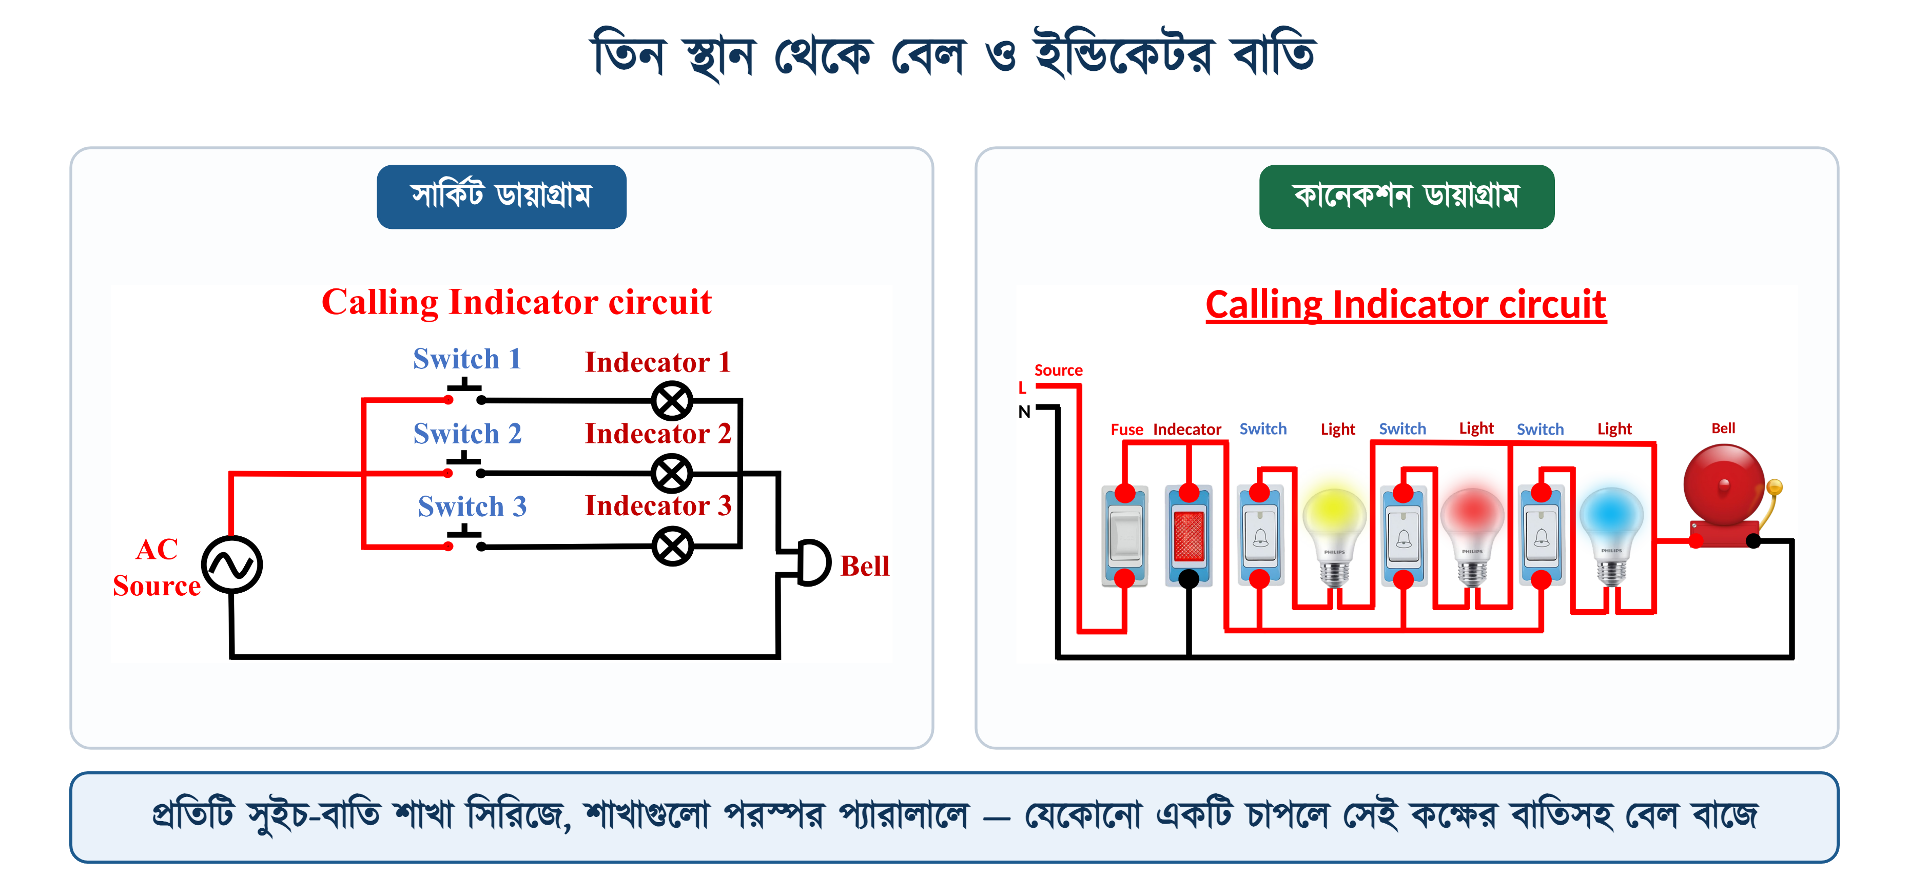
চিত্র ৬.৭: তিন স্থান থেকে বেল ও ইন্ডিকেটর বাতি
✔ ব্যবহারিক পরামর্শ
ইন্ডিকেটর হিসেবে কম ওয়াটের LED বাতি ব্যবহার করলে বিদ্যুৎ খরচ কম হয় এবং বাতিও দীর্ঘস্থায়ী হয়। প্রতিটি কক্ষের বাতির পাশে কক্ষের নাম বা নম্বর লিখে রাখলে ব্যবহার আরও সহজ হয়।

৬.৬.১ সিরিজ ও প্যারালাল সংযোগের তুলনা
সারণি ৬.২: বেল সার্কিটে সিরিজ ও প্যারালাল সংযোগের তুলনা
বিষয় | সিরিজ সংযোগ | প্যারালাল সংযোগ
পথ | একটিমাত্র পথ | একাধিক পথ
ভোল্টেজ | প্রতিটি লোডে ভাগ হয়ে যায় | প্রতিটি লোডে পূর্ণ ভোল্টেজ
একটি নষ্ট হলে | সবগুলো বন্ধ হয়ে যায় | বাকিগুলো চলতে থাকে
বেলের শব্দ | দুর্বল হয় | স্বাভাবিক থাকে
যেখানে ব্যবহার | ইন্ডিকেটর বাতি ও সুইচ একসঙ্গে | একাধিক সুইচ বা একাধিক বেল

❖ মনে রাখুন
সিরিজ ও প্যারালাল সার্কিটের পূর্ণাঙ্গ তত্ত্ব ও গাণিতিক হিসাব অধ্যায় ৭-এ আলোচনা করা হয়েছে।

৬.৭ সারসংক্ষেপ
• বৈদ্যুতিক ঘণ্টা ইলেকট্রোম্যাগনেটের সাহায্যে আর্মেচার ও হ্যামার নাড়িয়ে শব্দ তৈরি করে।
• কন্টাক্ট স্ক্রু বারবার বর্তনী ভাঙে ও জোড়ে বলেই একটানা শব্দ হয় — একে ট্রেম্বলিং বেল বলে।
• বেল নিয়ন্ত্রণে সর্বদা পুশ সুইচ ব্যবহৃত হয়; সুইচ ফেজ তারে বসাতে হয়।
• দুই স্থান থেকে একটি বেল বাজাতে দুটি পুশ সুইচ প্যারালালে লাগাতে হয়।
• সুইচ, বাতি ও বেল সিরিজে লাগালে সবগুলো একসঙ্গে চালু হয়; একটি নষ্ট হলে বা তার ছিঁড়লে সবই বন্ধ হয়ে যায়।
• ইমার্জেন্সি অ্যালার্মে একাধিক বেল প্যারালালে যুক্ত থাকে, যাতে ভবনের সব প্রান্তে শোনা যায়।
• ইন্ডিকেটর বাতি প্রতিটি সুইচের সঙ্গে সিরিজে বসে, ফলে কোন কক্ষ থেকে ডাকা হয়েছে তা দেখা যায়।

৬.৮ পারিভাষিক শব্দ
সারণি ৬.৩: অধ্যায়ে ব্যবহৃত পারিভাষিক শব্দ
ইংরেজি পরিভাষা | বাংলা অর্থ | সংক্ষিপ্ত ব্যাখ্যা
Electric Bell | বৈদ্যুতিক ঘণ্টা | চুম্বকত্বে শব্দ সৃষ্টিকারী যন্ত্র
Trembling Bell | ট্রেম্বলিং বেল | একটানা শব্দ করে এমন বেল
Single Stroke Bell | সিঙ্গেল স্ট্রোক বেল | একবার চাপে একবার শব্দ
Buzzer | বাজার | গং ছাড়া কম্পনে শব্দ করে
Electromagnet | ইলেকট্রোম্যাগনেট | কারেন্ট পেলে চুম্বক হয়
Armature | আর্মেচার | চুম্বকের টানে সরে আসা লোহার পাত
Gong | গং | যে ধাতব বাটিতে আঘাত পড়ে
Contact Screw | কন্টাক্ট স্ক্রু | বর্তনী ভাঙা-জোড়ার অংশ
Push Switch | পুশ সুইচ | চাপলে সংযোগ, ছাড়লে বিচ্ছিন্ন
Indicator Lamp | ইন্ডিকেটর বাতি | কোন স্থান থেকে ডাকা হয়েছে তা দেখায়

৬.৯ অনুশীলনী

৬.৯.১ ক. বহুনির্বাচনী প্রশ্ন
১. বৈদ্যুতিক ঘণ্টায় কোন অংশটি চুম্বকে পরিণত হয়?
(ক) ইলেকট্রোম্যাগনেট | (খ) আর্মেচার
(গ) গং | (ঘ) হ্যামার

২. যে বেল একটানা শব্দ করে তাকে কী বলে?
(ক) সিঙ্গেল স্ট্রোক বেল | (খ) ট্রেম্বলিং বেল
(গ) বাজার | (ঘ) চাইম

৩. বেল নিয়ন্ত্রণে কোন সুইচ ব্যবহৃত হয়?
(ক) ১-ওয়ে সুইচ | (খ) টু-ওয়ে সুইচ
(গ) পুশ সুইচ | (ঘ) ইন্টারমিডিয়েট সুইচ

৪. পুশ সুইচ কোন তারে বসাতে হয়?
(ক) নিউট্রাল | (খ) আর্থ
(গ) যেকোনো তারে | (ঘ) ফেজ

৫. দুই স্থান থেকে একটি বেল বাজাতে সুইচ দুটি কীভাবে লাগাতে হয়?
(ক) প্যারালালে | (খ) সিরিজে
(গ) মিশ্রভাবে | (ঘ) যেকোনোভাবে

৬. সিরিজ বেল সার্কিটে সুইচ চাপলে কী ঘটে?
(ক) শুধু বাতি জ্বলে | (খ) শুধু বেল বাজে
(গ) বাতি ও বেল একসঙ্গে চালু হয় | (ঘ) কিছুই হয় না

৭. সিরিজ বেল সার্কিটে বাতি নষ্ট হলে কী হবে?
(ক) শুধু বাতি বন্ধ হবে, বেল বাজবে | (খ) বেল আরও জোরে বাজবে
(গ) কিছুই হবে না | (ঘ) বেলও বন্ধ হয়ে যাবে

৮. ইমার্জেন্সি অ্যালার্ম সার্কিটে দুটি বেল কীভাবে যুক্ত থাকে?
(ক) সিরিজে | (খ) প্যারালালে
(গ) আলাদা বর্তনীতে | (ঘ) আর্থের সঙ্গে

৯. ইন্ডিকেটর বাতি সুইচের সঙ্গে কীভাবে বসে?
(ক) সিরিজে | (খ) প্যারালালে
(গ) আলাদাভাবে | (ঘ) নিউট্রালে

১০. গং না থাকলে যে যন্ত্র কম্পনে শব্দ করে তাকে কী বলে?
(ক) বেল | (খ) চাইম
(গ) সাইরেন | (ঘ) বাজার

১১. প্যারালাল সংযোগে প্রতিটি লোডে ভোল্টেজ কেমন থাকে?
(ক) ভাগ হয়ে যায় | (খ) শূন্য হয়
(গ) পূর্ণ থাকে | (ঘ) দ্বিগুণ হয়

১২. আর্মেচারকে আগের জায়গায় ফিরিয়ে আনে কোন অংশ?
(ক) গং | (খ) স্প্রিং
(গ) হ্যামার | (ঘ) কন্টাক্ট স্ক্রু

✔ উত্তরমালা
উত্তরমালা: ১-ক, ২-খ, ৩-গ, ৪-ঘ, ৫-ক, ৬-গ, ৭-ঘ, ৮-খ, ৯-ক, ১০-ঘ, ১১-গ, ১২-খ

৬.৯.২ খ. সংক্ষিপ্ত প্রশ্ন
১. বৈদ্যুতিক ঘণ্টা কাকে বলে? এর প্রধান অংশগুলোর নাম লিখুন।
২. বৈদ্যুতিক ঘণ্টার কার্যপ্রণালি সংক্ষেপে বর্ণনা করুন।
৩. ট্রেম্বলিং বেল ও সিঙ্গেল স্ট্রোক বেলের পার্থক্য লিখুন।
৪. বাজার ও বেলের মধ্যে পার্থক্য কী?
৫. বেল নিয়ন্ত্রণে পুশ সুইচ ব্যবহার করা হয় কেন?
৬. দুই স্থান থেকে একটি বেল নিয়ন্ত্রণের সংযোগ পদ্ধতি লিখুন।
৭. সুইচ, বাতি ও বেল সিরিজে লাগালে কী কী অসুবিধা হয়?
৮. ইমার্জেন্সি অ্যালার্ম সার্কিটে একাধিক বেল প্যারালালে সংযোগ করা হয় কেন?
৯. ইন্ডিকেটর বাতিসহ কলিং সিস্টেমের সুবিধা কী?
১০. বেল সার্কিটে সিরিজ ও প্যারালাল সংযোগের পাঁচটি পার্থক্য লিখুন।

৬.৯.৩ গ. রচনামূলক প্রশ্ন
১. বৈদ্যুতিক ঘণ্টার গঠন চিত্রসহ বর্ণনা করে এর কার্যপ্রণালি ব্যাখ্যা করুন।
২. দুই স্থান থেকে একটি বেল নিয়ন্ত্রণের সার্কিট ও কানেকশন ডায়াগ্রাম অঙ্কন করে সংযোগ পদ্ধতি লিখুন।
৩. ইমার্জেন্সি অ্যালার্ম সার্কিট অঙ্কন করে এর প্রয়োজনীয়তা ব্যাখ্যা করুন।
৪. একটি বৈদ্যুতিক ঘণ্টা ও তিনটি ভিন্ন জায়গার ইন্ডিকেটর লাইটসহ তিনটি স্থান থেকে নিয়ন্ত্রণের সার্কিট অঙ্কন করে কার্যপ্রণালি বর্ণনা করুন।
৫. বেল সার্কিটে সিরিজ ও প্যারালাল সংযোগের তুলনামূলক আলোচনা করুন।

৬.৯.৪ ঘ. ব্যবহারিক কাজ
সারণি ৬.৪: অধ্যায় ৬-এর ব্যবহারিক কাজের তালিকা
ক্রম | কাজের শিরোনাম | প্রয়োজনীয় সরঞ্জাম | অর্জিত দক্ষতা
১ | সাধারণ কলিং বেল সংযোগ | বেল, পুশ সুইচ, তার | মৌলিক বেল সার্কিট
২ | দুই স্থান থেকে একটি বেল নিয়ন্ত্রণ | বেল, পুশ সুইচ ২টি, তার | প্যারালাল সংযোগ
৩ | সুইচ, বাতি ও বেল সিরিজে সংযোগ করে যাচাই | বেল, বাতি, পুশ সুইচ, তার | সিরিজ সংযোগের বৈশিষ্ট্য
৪ | ইমার্জেন্সি অ্যালার্ম সার্কিট তৈরি (দুটি সুইচ, দুটি বেল প্যারালালে) | বেল ২টি, পুশ সুইচ ২টি, তার | প্যারালাল লোড সংযোগ
৫ | তিন স্থান থেকে বেল ও ইন্ডিকেটর বাতির সংযোগ | বেল, পুশ সুইচ ৩টি, বাতি ৩টি | কলিং সিস্টেম ওয়্যারিং
৬ | পাঁচটি বেল সার্কিটের ডায়াগ্রাম অঙ্কন | খাতা, স্কেল, পেনসিল | নকশা অঙ্কন

❖ চিত্রসূত্র
চিত্র ৬.২-এর ছয়টি আলোকচিত্রই উইকিমিডিয়া কমন্স থেকে:
▪ Звонок электрический советский — Monoklon, CC BY 3.0
▪ DoorBell 001 — HNH, CC BY-SA 3.0
▪ Block Instruments — Tyer's single stroke block bell — Sir Ross BA, CC BY 3.0
▪ KS-3206 6VDC Electronic Buzzer — Nvtj, CC BY-SA 3.0
▪ Wireless Call Bell — Dilshan Jayakody, CC BY-SA 2.0
▪ Kobishi Electric MSB-63A fire alarm bell — BrokenSphere, CC BY-SA 3.0

